2019年苏州中考英语考纲解析

最新消息，根据《2019年苏州市初中毕业暨升学考试说明》，苏州中考英语试卷将增设新题型——信息还原，并将单项选择从15分降为10分。
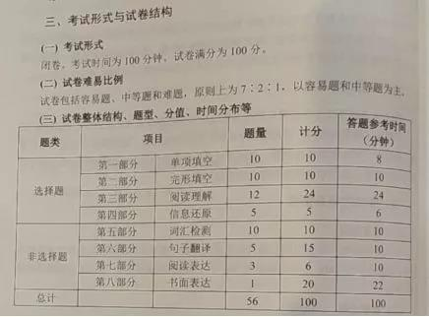

对2019年中考的学生而言，今年的中考英语考试貌似多了不少变数。
一方面，4月份即将进行的中考英语听力口语考试难度提高了30%，口语话题库将往年几篇简单短小的文章替换成了九年级下学期课本中的Reading。无疑，对于平时较少听读的学生而言，带来了不小的心理压力。
另一方面，相比口语考试的微调，可能新题型的加入，更让广大考生有点措手不及。（新题型详见下图）
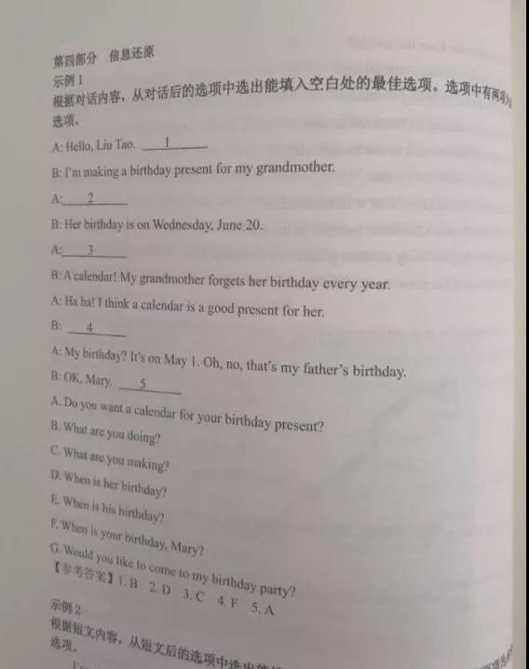

如各位所见，在传统的单选、完型、阅读中间，增添了”信息还原“。
那什么是信息还原呢？
“信息还原”，简单而言，就是补全文章。比如，两个人在聊天，但是有些句子缺失了，学生需要根据情境，联系上下文，从7个句子中选出5个句子，保证对话的完整性和准确性。根据日常教学的结果来看，这样的题型很有可能会影响那些阅读理解能力比较欠缺的同学。原因在于：
1.综合性强。没有较强的阅读推理能力和解题技巧，很容易无从下手。
2.题型设置。错选当中一个选项，就可能连带选错另外好几个，成为考场失分重地。
明确了原因，我们从不同的角度来分析，然后制订出适合的解题步骤。
一、题型特点
什么样的句子最有可能成为设空点？
1.主旨概括句
2.过渡性句子
二、解题策略
1.针对主旨概括句，我们可以从备选项是否过于宽泛、或以偏概全、或偏离主题等角度来排除干扰项。
2.针对过渡性语句，我们可以从备选项是否能反映文章行文结构的角度来排除干扰项。
三、解题步骤
第一步，通读全文。
阅读目标: 判断体裁结构，把握主旨大意、推测作者情感态度。
第二步，通读备选项
阅读目标: 初步把握每个备选项的语意，语气、程度、范围。
第三步，细读文章和备选项
阅读目标: 回到文章空白处，从语义、语气和结构等方面综合分析空白处与上下文关系，初步判定最佳答案。
第四步，把选项带入原文通读
阅读目标: 检查文章前后是否连贯，选项是否和文章主旨相吻合。
步骤看完，我相信大家有种“似曾相识”之感，因为确实和完型阅读的步骤很类似，毕竟就是侧重考察理解能力。这种题型，于苏州中考，虽是首次登场。但是在四川、湖南、新疆等其他省份，早就是常客了。
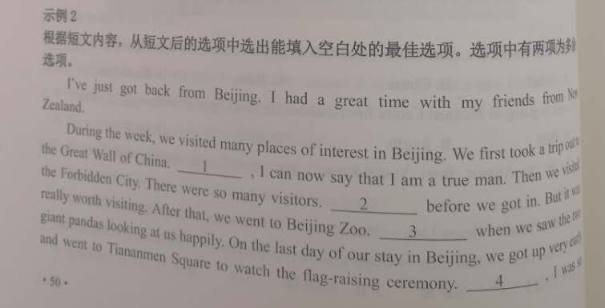
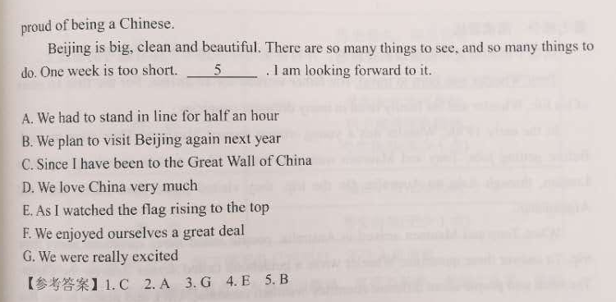
Making money isn't just for adults. Kids can do it, too. Making money gives you more than money.____1____By working to make your own money, you' ll learn how to succeed in the world. This includes dealing with money, understanding and getting along with other people.____2____.
Collect soft drink bottles. You can sell the collected bottles and use the money to buy a new basketball.___3___Make greeting cards. If you are good at drawing, try making special cards. You can sell your cards to make money____4____You may have some books that you have read but you don't want to keep. Then you can sell them to make money. Win a scholarship (奖学金). If you get good grades at school, you can get some money as prize. ___5___
A. Sell old books.
B. Borrow old books.
C. It's also a learning process.
D. However, you are polluting the environment.
E. It's easy to make money if you try the following ways.
F. This encourages kids to work harder to get better grades.
G. At the same time, you are keeping the environment clean.

那么在接下来的英语课程中，我们更会进行针对性的训练，越来越侧重实用英语，而非纸上谈兵。所以这样的变动，虽在意料之外，但又在情理之中。

